前六道题六选五
- 给出了一段fastaq格式的序列，指出其中高质量（≤0.001）和低质量（≥0.1）的碱基并解释原因
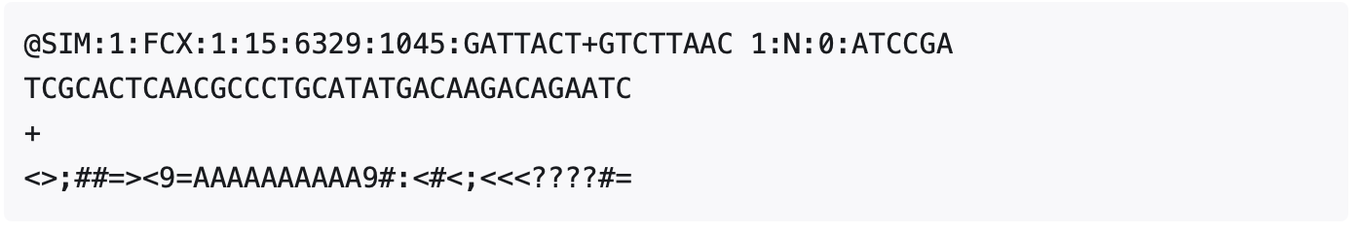
第一行，Sequence identifier
第二行，Sequence
第三行，Quality score identifier line (consisting only of a +)
第四行，Quality score，测序质量值
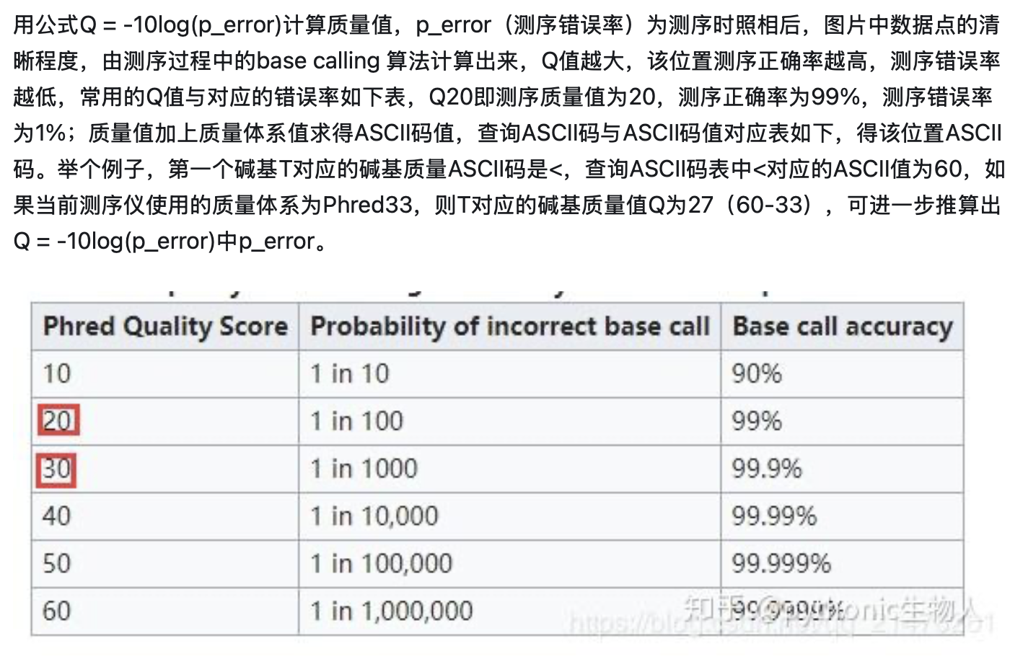
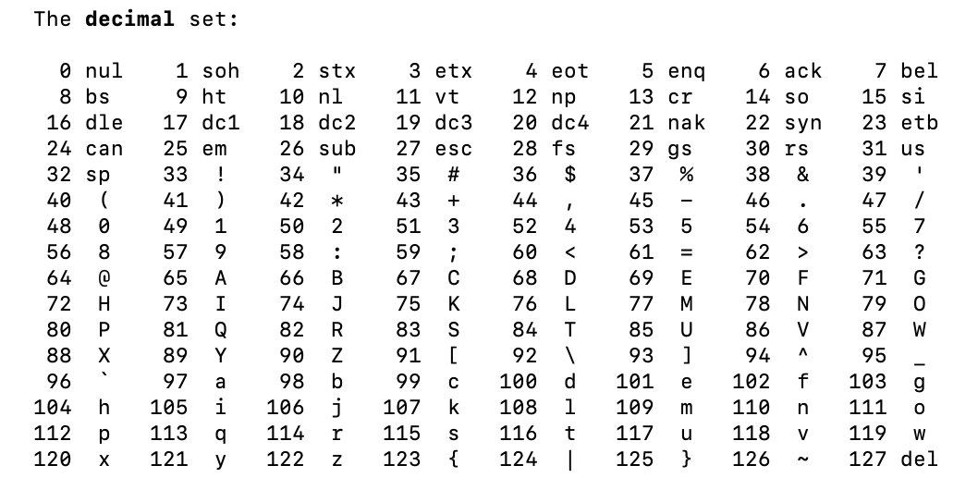
- 某科学家在2020年初在NCBI中进行blast测得一蛋白序列E-value为0.1，而2024年变为1，这是为什么？
- 数据库的更新或变化：随着数据库中蛋白质序列的增加或更新，BLAST比对的E-value可能会发生变化。2024年数据库可能比2020年更大，包含更多的序列。这样，即使是相似度较高的比对，随着数据库中随机匹配机会的增加，E-value值也可能增大。因此，原先的0.1可能变成了1。
- 比对的得分变化：如果目标序列的相似性有所变化（比如因为序列本身发生了突变或者选择了不同的比对参数），得到的比对得分可能会改变。比对得分直接影响E-value。如果得分降低了，E-value也可能增大。
- BLAST参数的调整：BLAST程序本身可能在2024年更新了参数，尤其是与比对计算相关的算法或统计方法。新的版本可能更为严格，导致E-value发生变化。比如，最小比对得分的要求、惩罚因子等参数发生了变化，这会直接影响E-value的计算。
- 统计模型的更新：BLAST使用的统计模型（如分布模型）可能随着时间得到改进或变化。新的模型可能会对E-value的计算方式产生影响，从而导致相同的比对结果在不同时间点的E-value不同。
- 题中给出了一个计算后的全局比对的矩阵，要求在表中画出回溯路径以及写出比对结果。
- 根据题中给出的四条序列的比对，补充一张PSSM表中空缺的值，odds ratio以10为底，氨基酸的pseudocount为20。
- Week5-ppt中的p27页，绘制了一个引导树。问在前面操作相同的情况下，第三步分别以表格中的两个4为起点，构建出的引导树是否会有不同？
不会不同，简单模拟即可
- Week4-ppt中的p45页，给出了semi-global alignment的算法公式
- 能否用这个算法实现multiple hit？即在长序列上实现短序列的多次比对
不能，因为semi-global alignment只允许在序列两端任意添加gap而不罚分，因此只能进行一次比对（多次比对相当于在多个同样的短序列之间加入gap）
- 在RNA-seq之后需要将其mapping到基因组上，但RNA存在内含子，要求RNA测序读段短序列能与DNA长序列的exon部分完全比对上，而基因中的内含子则对应gap。上述的算法能否实现这个要求。
不能，因为semi-global alignment只保证找到短序列在长序列中的最优匹配，而不保证最优匹配一定出现在外显子区
- 若（1）（2）中有无法实现的部分，请问应该如何更改方法来满足要求。
(1)短序列在长序列上滑动扫描即可 (2)先用HMM注释exon和intron，去掉intron后再进行比对

